Jazyk je osud. Návrat německy hovořících Židů z koncentračních táborů
„Tatínek si přál, aby to bylo gymnázium německé [...]. Maminka kupodivu protestovala. Pocházela z německého pohraničí [...] a přece.... Pocítila snad právě ona předzvěst něčeho, co tatínkovi ušlo? – Nech dítě na české škole, říkala, jazyk je osud.“
Norbert Frýd

Klíčové otázky
- Co zažívali německy hovořící Židé, kteří před druhou světovou válkou měli československé občanství, když se na jejím konci vraceli z koncentračních táborů?
- Byla jim upírána nějaká práva na základě jejich „němectví“?
- Jak jejich okolí nahlíželo na jejich identitu?
- Co to byla tzv. národní spolehlivost a je možné něco takového měřit?
- Má mít mateřský jazyk vliv na (znovu) získání občanství?
Úvodní text
Českoslovenští Židé transportovaní do koncentračních táborů ztratili deportací občanství, pokud jim nebylo odebráno již dříve. Vracející se přeživší museli o dokumenty potvrzující jejich občanství žádat. Některé skupiny Židů měly velké problémy občanství získat zpět. V českých zemích se jednalo zejména o německy mluvící Židy. Mnozí z nich se v roce 1930, na základě jazyka, jímž hovořili, při sčítání lidu přihlásili k německé národnosti. Bez občanství navíc bylo nesnadné či nemožné získat práci či žádat o navrácení zabaveného majetku a mnozí německy hovořící Židé dostávali kvůli své „národnosti“ nižší příděly jídla.
Tito lidé museli často žádat o tzv. osvědčení o národní spolehlivosti, definované Dekretem prezidenta republiky, vydávané okresními národními výbory a schvalované ministerstvem vnitra. Toto osvědčení se vydávalo osobám, které prokázaly „že zůstaly věrny Československé republice, nikdy se neprovinily proti národům českém u a slovenskému a buď se činně zúčastnily boje za její osvobození, nebo trpěly pod nacistickým nebo fašistickým terorem“. Na základě osvědčení mohli tito lidé získat zpět občanství svého vlastního státu. Mnozí však osvědčení ani občanství nezískali, a pozbyli tak práva setrvávat ve státě a mohli být zařazováni do odsunu, a to až do září 1946. O osvědčení nemuseli žádat jen Židé, nýbrž všichni německy (případně maďarsky) hovořící občané.
Poválečná společnost byla navíc po zkušenostech z okupace velmi protiněmecky naladěna, k německé kultuře nebylo radno se jakkoli hlásit či dokonce na ulicích hovořit německy. Německojazyčným Židům se často vyčítala národní nespolehlivost, jíž se měli dopustit používáním německého jazyka a kultury neboli „němčením“, jak se tehdy říkalo. K takovému obvinění stačilo jen, aby například podporovali německé školy. Dalším častým argumentem proti nim se stala představa německy hovořícího Žida coby kapitalisty-vykořisťovatele, kterému není záhodno vracet majetek získaný jen „na úkor národa“. Vina se často kladla paušálně všem německy hovořícím přeživším. Proto jejich situace nebyla jednoduchá ani tváří v tvář každodennímu životu.
Metodika volně navazuje na metodiku Znovu vidět Hradčany.
Pro lepší porozumění historickému kontextu doporučujeme kapitolu „Návrat - a odchod?“ z publikace Velké a malé dějiny (kapitola ke stažení zde: http://www.nasinebocizi.cz/wp-content/uploads/2014/02/4-07_Navrat_-_a_odchod.pdf).
Pracovní materiál č. 1
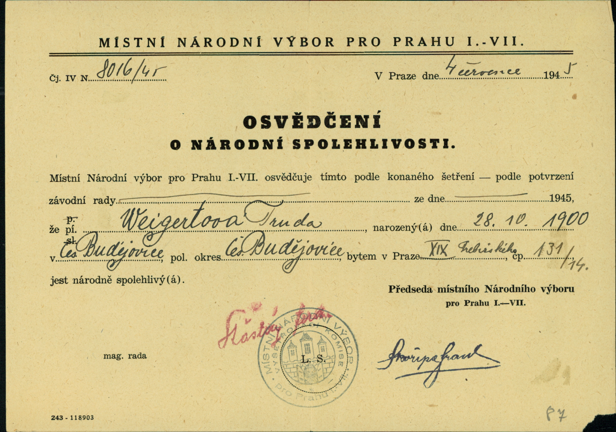

Pracovní materiál č. 2
I.
„Měla jsem velký problém s tím, že jsem měla německou národnost, protože jsem byla na konskripčním listě mého muže. Luz pocházel ze Znojma, kde taky studoval na reálce a protože měl německé školy a já taky měla německé školy, tak si uvedl německou národnost. Maminka to nechtěla, ale Luz řekl, že nebude lhát, že to napíše podle pravdy a když se ho někdo bude ptát, že to vysvětlí. Dosti dlouho trvalo, než se to vyřešilo a tak se stalo, že jsem běhala od firmy k firmě a nemohla jsem dostat zaměstnání. V okamžiku, kdy jsem přišla do osobního oddělení, kde mě požádali o občanskou legitimaci, musela jsem říct, že ji ještě nemám.“
II.
„Já jsem přišla hodně pozdě zpět, jednak nám říkali, že nejsou byty, pak nám říkali, že lidé, kteří nemají české občanství nebudou vůbec v Praze trpěni, že je možná budou posílat někam do zahraničí. Říkali nám: ‚Zůstaňte zatím ještě v Terezíně.‘ [...] koncem července [jsme] seděly na náklaďáku na svých kufrech a zase jsme jely do Prahy, což byl pro mě nádherný okamžik, znovu vidět Hradčany. Bylo úplně jedno za jakých okolností, že jsme to přežily. Pak jsme přijely k domu, kde jsme kdysi bydlely, já jsem šla nahoru a mluvila jsem s [...] domovnicí, a ta samozřejmě řekla: ‚Bohužel, nikde není nic volného.‘ [...] ale že je zde truhlárna, [...] nejsou tam žádná kamna, je tam jen úplně malý vodovod se studenou vodou a vůbec žádný nábytek. [...] My jsme se tam nastěhovaly a to byl vlastně náš domov. [...] Nejhorší na tom bylo, že jsem byla zase orazítkovaná jako něco zvláštního. [...] Na policii mi řekli: ‚Víte, když jste tehdy odešla z Německa, to jste byla emigrantka, ale dnes je vaše země svobodná, měla byste jít do své vlasti a zase ji vybudovat. Přineste mi jiné papíry, jinak půjdete za hranice, já nevím kam, ale tady zůstat nemůžete.‘ [...] Řekla jsem: ‚Pane řediteli, moje matka se tady narodila v roce 1890, já vám mohu přinést doklad, já mám její rodný list, její předci jsou Z Čech, z obou stran. Otec pochází z Křivoklátu a matka po generace z Prahy.‘ ‚Na tom mně nezáleží, slečno, dnes mluvíme o jiných věcech.‘ Teď jsem byla ve skutečná bryndě.“
III.
„A když jsme se vrátili, chtěla jsem pas, abych mohla zase jet do Vídně. Šla jsem na úřad a tam mi řekli: ‚Žádný pas nedostanete, vy nedostanete ani československé občanství.‘ [...Získat občanství netrvalo] dlouho, protože tam pan P. šel, on byl velký komunista. Přišel domů a řekl: ‚Edito, dostaneš občanství, když podepíšeš přihlášku do strany. A zítra máš občanství.‘ Já jsem vůbec nevěděla, co je komunistická strana. Mně bylo devatenáct, když jsem šla do Terezína, a když jsem se vrátila, měla jsem jiné starosti. Já jsem řekla: ‚Mně je to úplně jedno, já chci pas.‘ Tak jsem vstoupila do komunistické strany v pětačtyřicátém roce. Skutečně, druhý den jsem měla pas. Dostala jsem i občanství, ale obchod ne. Obchod mi nevrátili za žádnou cenu, mám na to všechno doklady.“
IV.
„Maminka nedostala samozřejmě nic, byla Němka. Musely jsme znovu žádat o československé občanství. To byly tak kruté cesty, kdykoliv jsem šla do Bartolomějské ulice, kde mě vyslýchali, a nevím, kde všude, když jsem měla podanou žádost o občanství. Ptali se mě: ‚Jaká byla vaše mateřská řeč?‘ — ‚Německá.‘ — ‚Jaké jste měla školy?‘ — ‚Německé.‘ — ‚A co je tedy na vás českého, proč tady chcete zůstat?‘ Já jsem říkala: ‚Vždyť jsem se tady narodila. Já jsem tady doma, já nikam nepůjdu.‘ A to se opakovalo. Trvalo snad až do června 1947, než jsem dostala československé občanství. Školu jsem nemohla dál dělat, protože jsem byla Němka. Taky se nám stalo, že jednoho dne byl zapečetěný náš byt jako německý majetek.“
V.
„Mé velké zklamání po válce bylo, že na nás pohlíželi jako na Němce, že jsme měly potíže získat československé státní občanství. To jsme pak dostaly jenom podle určitého paragrafu. Do školy jsem chodit mohla, ale právě se získáním bytu byly problémy, dalo to šílenýho lítání a obíhání, to jsem dělala při škole, máma na to byla příliš nemocná. Tím pádem jsme se nemohly postarat o restituci majetku po dědečkovi. A teď nám nárok zanikl, protože nám to ve čtyřicátém osmém roce nepatřilo. [...] Podobné to bylo také u U., protože strýc až do třicátého třetího roku učil jenom na universitách v Německu a pak po třicátém třetím roce v Praze na německé universitě. Byl v Terezíně, vrátil se i s tetou a měli hrozné potíže, prakticky pak už nemohl učit, přestože měl světové jméno. Až někdy v padesátém pátém roce se zúčastnil světového kongresu estetiky v Benátkách. Zemřel v padesátém šestém roce, takže ho začali zase uznávat až poslední rok jeho života. Nakonec nám to s občanstvím dobře dopadlo, ale opravdu to bylo velké zklamání.“
VI.
„[...] jsem syn židovských rodičů, jejichž mateřštinou byla němčina. [...] Od nejútlejších let mluvily jsme však my děti zároveň česky [...] O duchu v rodině svědčí, že jsem byl bez rozmýšlení dán do české obecné školy, to byla r. 1895 mezi pražskými židy ještě velká vzácnost. Item česká střední škola a česká maturita; na ústavu se 700 žáky jsem byl cosi jako češtinářská celebrita. [...] Po maturitě jsem si řekl, že je slavistů v Praze mnoho, v Německu že jsou jen dva; a že tedy lze v Německu nastoupit jakýsi slovanský apoštolát. [...] R. 1930 byl při sčítání lidu národnostním kriteriem jazyk mateřský. Nedovedu lhát. Zachoval jsem se při sčítání lidu podle sudidla ‚mateřského‘ jazyka. Jako jsem jednal [...] r. 1930, tak jsem se zachoval i v květnu 1945. Úskočností manipulačních podlidiček dostal jsem se do Věstníku hl. města Prahy do společnosti nejen německých židů, ale i nacistů. A ježto též mnozí spisovatelé čtou daleko spíše Věstník hl. města Prahy než Pascala, myslí si dnes leckdo, že se na mne může vytahovat. Neboť povrhl jsem i možností panaceální – komunistickou legitimací. Takže jsem hluboko pod německými komunisty z informací a vnitra, kteří nesvedou tři správné české věty.“ (Úryvek z dopisu Pavla Eisnera Václavu Černému z 22. srpna 1946)
Pracovní materiál č. 3

Co je všem výpovědím společné | Co je ve výpovědích rozdílné | Čím byla u vypovídajících určena „národnost“ | Jsou vypovídající osoby podle vás národně spolehlivé? Proč?

Metodická část
- Časová dotace: 45 minut, doporučujeme vyučujícím upravit citlivě délku pracovních textů podle schopností jejich žáků, stejně tak volit a měnit učební strategie a metody podle svých pedagogických zkušeností a možností
- Způsob práce: práce s autentickým dokumentem a výpověďmi, samostatná práce, skupinová práce, doplňování tabulek, diskuse
- Klíčová slova: poválečné Československo, návrat, občanství, restituce, antisemitismus, německy hovořící českoslovenští Židé
- Na úvod lekce přibližte studentům základní historický kontext osvobození koncentračních táborů a návratu přeživších židovských vězňů do Československa. V této chvíli ovšem nezdůrazňujte specifickou situaci německy hovořících Židů. Doporučujeme lekci navázat na metodiku Znovu vidět Hradčany, která se návratem přeživších zabývá obecně.
- Nyní zprostředkujte studentům Pracovní materiál č. 1 (osvědčení o národní spolehlivosti). Vyzvěte je, ať z dokumentu zjistí všechny informace, které se z něj dají vyčíst (měli by zjistit, z jaké doby osvědčení je, komu bylo určeno, kdo ho udělil).
- Když studenti vyjmenují základní informace, vyzvěte je, ať každý sám vytvoří (písemně) krátkou definici „národní spolehlivosti“.
- Po několika minutách rozdělte studenty do skupin (po 3-4), v nichž sdílejí své definice, zkoumají rozdíly, případně formulují otázky, které je napadly. Posléze sdílí skupiny své postřehy s celou třídou. Můžete položit doplňující otázku: O kterém národu se zde mluví a proč?
- Poté nechte studenty ve skupinách diskutovat o tom, kdo takové potvrzení o národní spolehlivosti potřeboval a proč bylo důležité. Své názory mohou sdílet i s ostatními.
- Nyní rozdejte studentům Pracovní materiál č. 2. Studenti si ho přečtou (můžete též rozstříhat text tak, aby každá výpověď byla na samostatném papírku a studenti mohli paralelně číst různé výpovědi). Jejich úkolem je vyplnit tabulku (Pracovní materiál č. 3).
- Společně postřehy, které studenti doplnili do tabulky, shrňte a zeptejte se studentů, jaké pocity v nich tyto výpovědi vyvolávají.
- Na závěr lekce se studentů zeptejte, zda lze hovořit o nějaké národní spolehlivosti v současnosti, a případně jim položte následující otázky: Má kategorie národní spolehlivosti smysl dnes? Kdo by byl dnes národně spolehlivý? A kdo by byl národně nespolehlivý? Jak to lze určit? Lze to určit na základě jazyka? Existuje dnes v České republice nějaký jazyk, kterým se lidé ostýchají či obávají mluvit na veřejnosti?

Norbert FRÝD: Hedvábné starosti, Praha: Československý spisovatel 1968, s. 169. (pozn. zde se hovoří o vzdělávání syna ve 20. letech 20. století)
Dekret prezidenta Beneše o úpravě československého státního občanství osob národnosti německé a maďarské, 2. srpna 1945. Citováno z: Velké a malé dějiny, s. 305. < http://www.nasinebocizi.cz/publikace/velke-a-male-dejiny/>
Archiv Židovského muzea v Praze, Oddělení pro dějiny šoa.
Archiv Židovského muzea v Praze, Oddělení pro dějiny šoa, rozhovor č. 374, s. 25 – 26.
Archiv Židovského muzea v Praze, Oddělení pro dějiny šoa, rozhovor č. 435, s. 40 - 41.
Archiv Židovského muzea v Praze, Oddělení pro dějiny šoa, rozhovor č. 385, s. 13 – 14.
Archiv Židovského muzea v Praze, Oddělení pro dějiny šoa, rozhovor č. 580, s. 38 - 39.
Archiv Židovského muzea v Praze, Oddělení pro dějiny šoa, rozhovor č. 266, s. 8 - 9.
Václav PETRBOK: „Pavla Eisnera léta učednická a vandrovní“, Na rozhraní kultur. Případ Paul/Pavel Eisner, ed. Veronika Dudková, Ústí nad Labem 2009, s. 288–289.

